A Comprehensive Study of Feature Selection, Feature Engineering and Ensemble Blending for House Price Prediction on the Ames Housing Dataset
Phạm Minh Khôi†, Trương Thuận Phú†*, Nguyễn Mạnh Thắng†, Nguyễn Hoàng Quân†
(MSSV: 3124411135, 3124411234, 3124411283, 3124411250)
Khoa Công nghệ Thông tin, Trường Đại học Sài Gòn, TP. Hồ Chí Minh, Việt Nam
Giảng viên hướng dẫn: TS. Đỗ Như Tài | Lớp DCT124C1 – Môn Học Máy – Challenge 1
† Các tác giả đóng góp ngang nhau. * Tác giả liên hệ: thuanphutruong1234@gmail.com
Tóm tắt (Abstract)— Dự đoán giá nhà là bài toán hồi quy dữ liệu bảng kinh điển nhưng nhiều thách thức: số chiều lớn, biến hỗn hợp số/định danh, dữ liệu khuyết có ngữ nghĩa và phân phối giá lệch phải. Báo cáo này khảo sát có hệ thống tập dữ liệu Ames Housing (Kaggle “House Prices: Advanced Regression Techniques”, 1.460 mẫu huấn luyện, 79 biến). Nhóm (1) phân tích EDA, loại 2 điểm ngoại lai và chuẩn hóa biến mục tiêu bằng log1p; (2) so sánh 3 chiến lược chọn đặc trưng (toàn bộ 79 biến, SelectKBest k=30, độ quan trọng Random Forest top-25) trên 5 mô hình hồi quy (Ridge, SVR, Random Forest, Gradient Boosting, XGBoost) bằng 5-fold cross-validation trong đó mọi bước học từ dữ liệu đều nằm trong Pipeline để tránh rò rỉ; (3) thực hiện ablation cho log-transform và loại ngoại lai; (4) bổ sung đặc trưng mới, log các biến lệch, tinh chỉnh Ridge/Lasso và blend với Gradient Boosting. Kết quả cho thấy chọn đặc trưng không cải thiện mô hình tuyến tính (Ridge tốt nhất trên 79 biến: RMSE 0,1218) nhưng giúp SVR giảm sai số 13,9%; log-transform và loại ngoại lai đặc biệt quan trọng với mô hình tuyến tính (RMSE Ridge giảm từ 0,157 xuống 0,122 khi dùng log1p). Mô hình blend cuối cùng đạt RMSE = 0,1127 ± 0,0076 và R² = 0,9202 trên CV 5-fold (so với 0,1218 của baseline Ridge).
Từ khóa (Keywords)— House price prediction, Ames Housing, feature selection, feature engineering, Ridge, Lasso, gradient boosting, ensemble blending.
1. Giới thiệu (Introduction)
Định giá bất động sản là nhu cầu thực tế của người mua, người bán, tổ chức tín dụng và cơ quan quản lý. Giá một căn nhà phụ thuộc vào tổ hợp phi tuyến của diện tích, chất lượng hoàn thiện, vị trí, tiện ích và tuổi công trình. Bộ dữ liệu Ames Housing do De Cock biên soạn [1] được dùng làm benchmark thay cho Boston Housing và là nền tảng của cuộc thi Kaggle “House Prices” [9], với 79 biến mô tả gần như mọi khía cạnh của căn nhà.
Các giải pháp phổ biến thường kết hợp xử lý dữ liệu cẩn thận với mô hình tuyến tính có điều chuẩn và boosting. Tuy vậy, tác động riêng của từng quyết định (chọn đặc trưng, log-transform, loại ngoại lai) thường không được đo tách bạch, và nhiều báo cáo thực hiện chọn đặc trưng trên toàn bộ dữ liệu trước khi cross-validation nên kết quả bị lạc quan. Báo cáo này trả lời ba câu hỏi:
• RQ1. Chọn đặc trưng (filter và embedded) có cải thiện sai số trên 5 họ mô hình hồi quy khi đánh giá không rò rỉ dữ liệu hay không?
• RQ2. Log-transform biến mục tiêu và loại 2 điểm ngoại lai cải thiện bao nhiêu, và với mô hình nào?
• RQ3. Feature engineering, tinh chỉnh và blending có thể giảm thêm sai số so với baseline tốt nhất hay không?
Đóng góp của nhóm: (i) một quy trình đánh giá không rò rỉ, tái lập được từ một notebook duy nhất; (ii) bộ ablation định lượng cho log-transform và loại ngoại lai; (iii) mô hình blend Ridge–Lasso–Gradient Boosting với RMSE CV 0,1127; (iv) phân tích trung thực những chỗ chọn đặc trưng không có lợi.
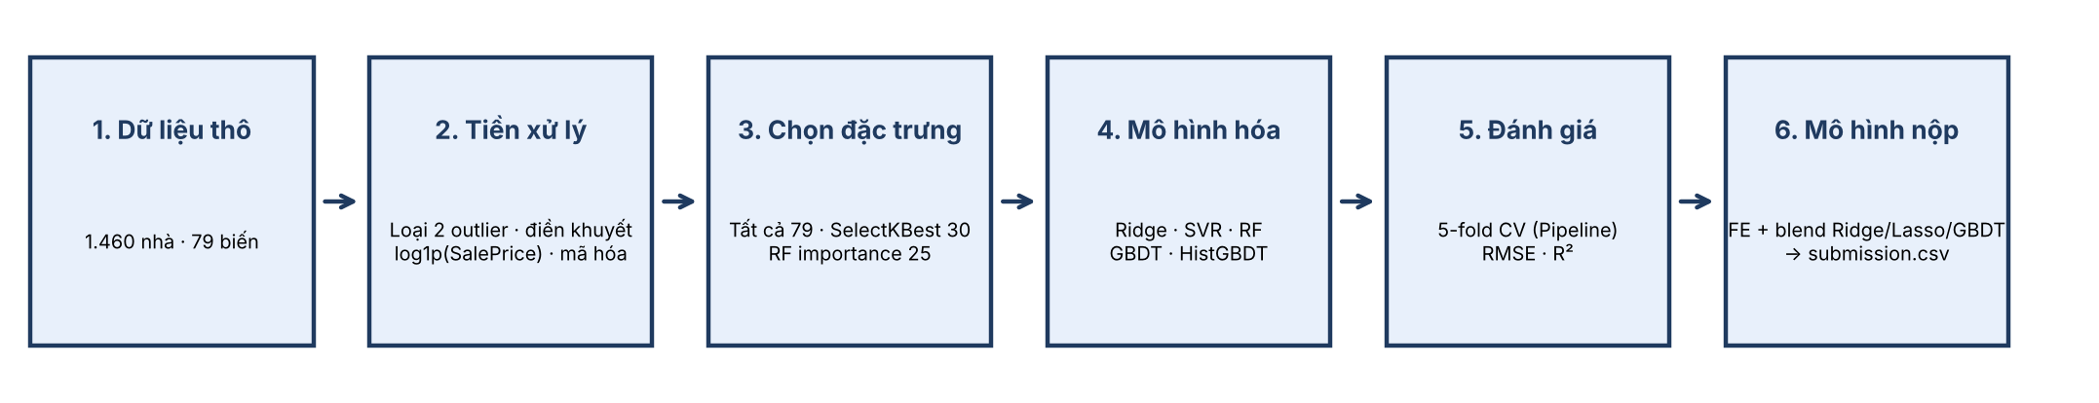
Hình 1: Quy trình thực nghiệm đầu–cuối của nhóm.
2. Các nghiên cứu liên quan (Related Work)
Dữ liệu và bài toán. De Cock [1] giới thiệu tập Ames (2.930 giao dịch gốc) như lựa chọn thay cho Boston Housing và khuyến nghị loại các nhà có diện tích sinh hoạt trên 4.000 sq ft nhưng giá thấp bất thường. Phiên bản Kaggle [9] chia thành 1.460 mẫu huấn luyện và 1.459 mẫu kiểm thử, đánh giá bằng RMSE giữa log của giá dự đoán và log của giá thực.
Mô hình hồi quy. Hồi quy Ridge [2] và Lasso [3] kiểm soát đa cộng tuyến bằng điều chuẩn L2 và L1; Lasso còn thực hiện chọn biến. Support Vector Regression [10] dùng hàm mất mát ε-insensitive và nhân RBF. Random Forest [4] giảm phương sai bằng bagging; Gradient Boosting [5] huấn luyện tuần tự các cây học phần dư. Các biến thể tối ưu theo histogram như XGBoost [6] và LightGBM [7] là cùng họ với XGBoost [6] mà nhóm triển khai trong nghiên cứu.
Chọn đặc trưng. Guyon và Elisseeff [11] phân loại các phương pháp thành filter, wrapper và embedded. Nhóm so sánh một đại diện filter (SelectKBest với F-regression) và một đại diện embedded (độ quan trọng của Random Forest) với baseline dùng toàn bộ biến.
3. Tập dữ liệu và phân tích khám phá (Dataset & EDA)
3.1. Mô tả tập dữ liệu
Bảng 1: Thống kê tập dữ liệu Ames Housing (Kaggle).
Thuộc tính | Giá trị
Số mẫu huấn luyện (gốc / sau khi loại 2 ngoại lai) | 1.460 / 1.458
Số mẫu kiểm thử | 1.459
Số biến dự báo | 79 (36 số học, 43 định tính)
Biến mục tiêu | SalePrice (USD); mô hình hóa log1p(SalePrice)
Biến khuyết nhiều nhất | PoolQC 99,5%, MiscFeature 96,3%, Alley 93,8%, Fence 80,8%
Giai đoạn bán | 2006–2010, thành phố Ames, Iowa (Hoa Kỳ)
Cách đánh giá | 5-fold CV (shuffle, seed 42) trên tập huấn luyện đã làm sạch

Phần lớn giá trị khuyết không phải dữ liệu mất mà mang nghĩa “không có” (ví dụ PoolQC khuyết nghĩa là không có hồ bơi, theo tài liệu mô tả dữ liệu). Vì vậy các biến định tính được điền None thay vì suy diễn giá trị.
3.2. Biến mục tiêu và log-transform
SalePrice lệch phải rõ rệt (skewness = 1,88), tập trung ở 100.000–250.000 USD và có đuôi dài đến 755.000 USD. Sau biến đổi log(1 + y) độ lệch giảm còn 0,12 (Hình 2). Việc mô hình hóa trên thang log cũng khớp với thước đo của cuộc thi (RMSE trên log giá).
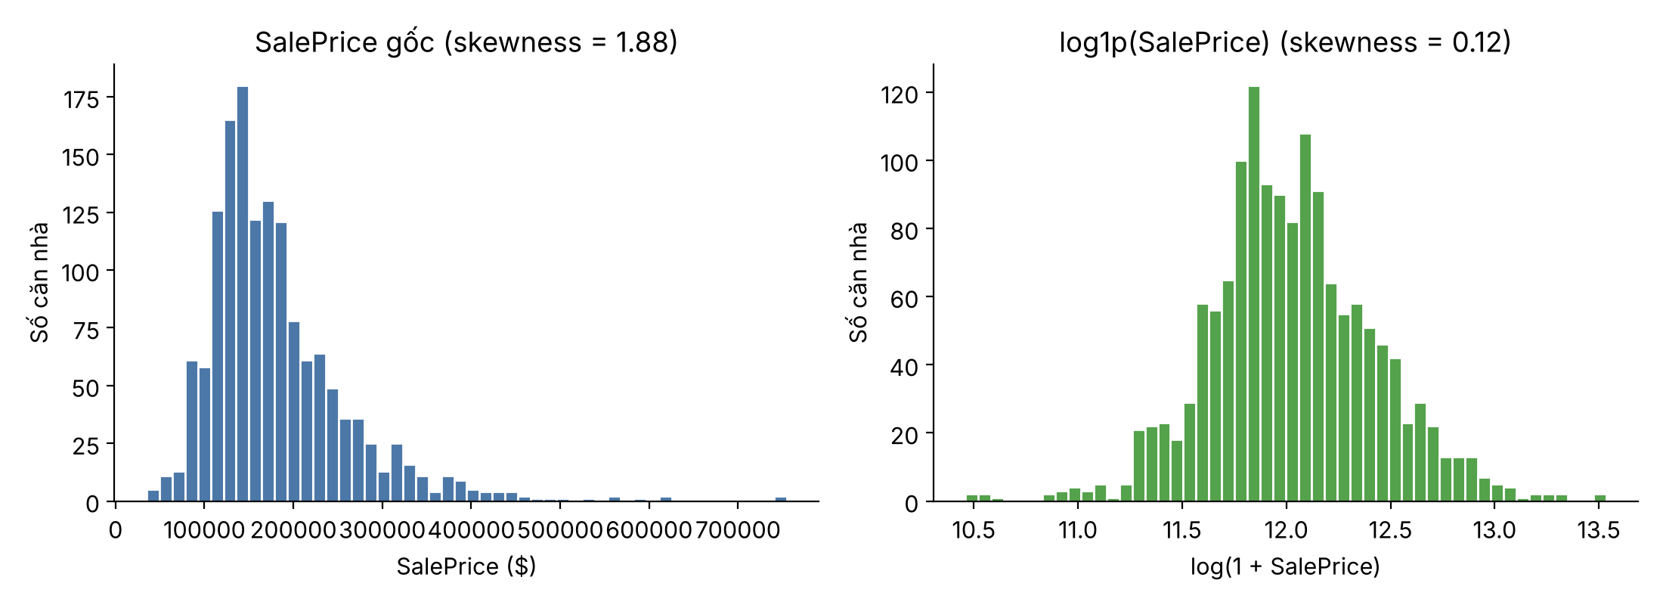
Hình 2: Phân phối SalePrice trước và sau log1p.
3.3. Điểm ngoại lai
Biểu đồ phân tán GrLivArea–SalePrice (Hình 3) cho thấy hai căn nhà (Id 524 và 1299) có diện tích trên 4.000 sq ft nhưng giá chỉ 184.750 và 160.000 USD. Kiểm tra dữ liệu cho thấy cả hai đều có SaleCondition = Partial, tức nhà chưa hoàn thiện khi định giá, nên giá không phản ánh giá trị thị trường bình thường; điều này phù hợp khuyến nghị của De Cock [1]. Nhóm loại hai mẫu này, còn 1,458 mẫu.
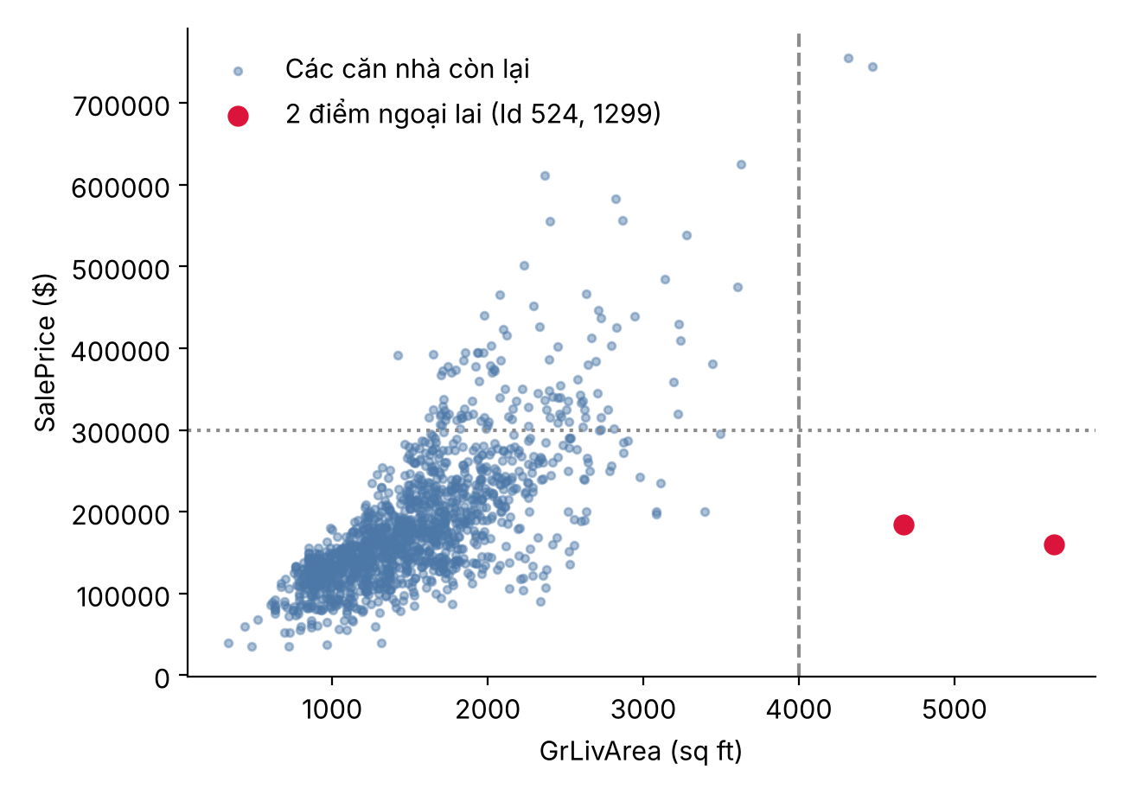
Hình 3: Hai điểm ngoại lai (đỏ) theo khuyến nghị của De Cock [1].
3.4. Tương quan
Trên các biến số, những biến tương quan Pearson mạnh nhất với SalePrice (sau khi loại ngoại lai) là OverallQual (r = 0,80), GrLivArea (0,73), TotalBsmtSF (0,65), GarageCars (0,64), 1stFlrSF (0,63) và GarageArea (0,63). Đồng thời có đa cộng tuyến mạnh: GarageCars–GarageArea (r = 0,89), TotalBsmtSF–1stFlrSF (0,80), YearBuilt–GarageYrBlt (0,83). Đây là lý do nhóm xem xét các mô hình có điều chuẩn và chọn đặc trưng.
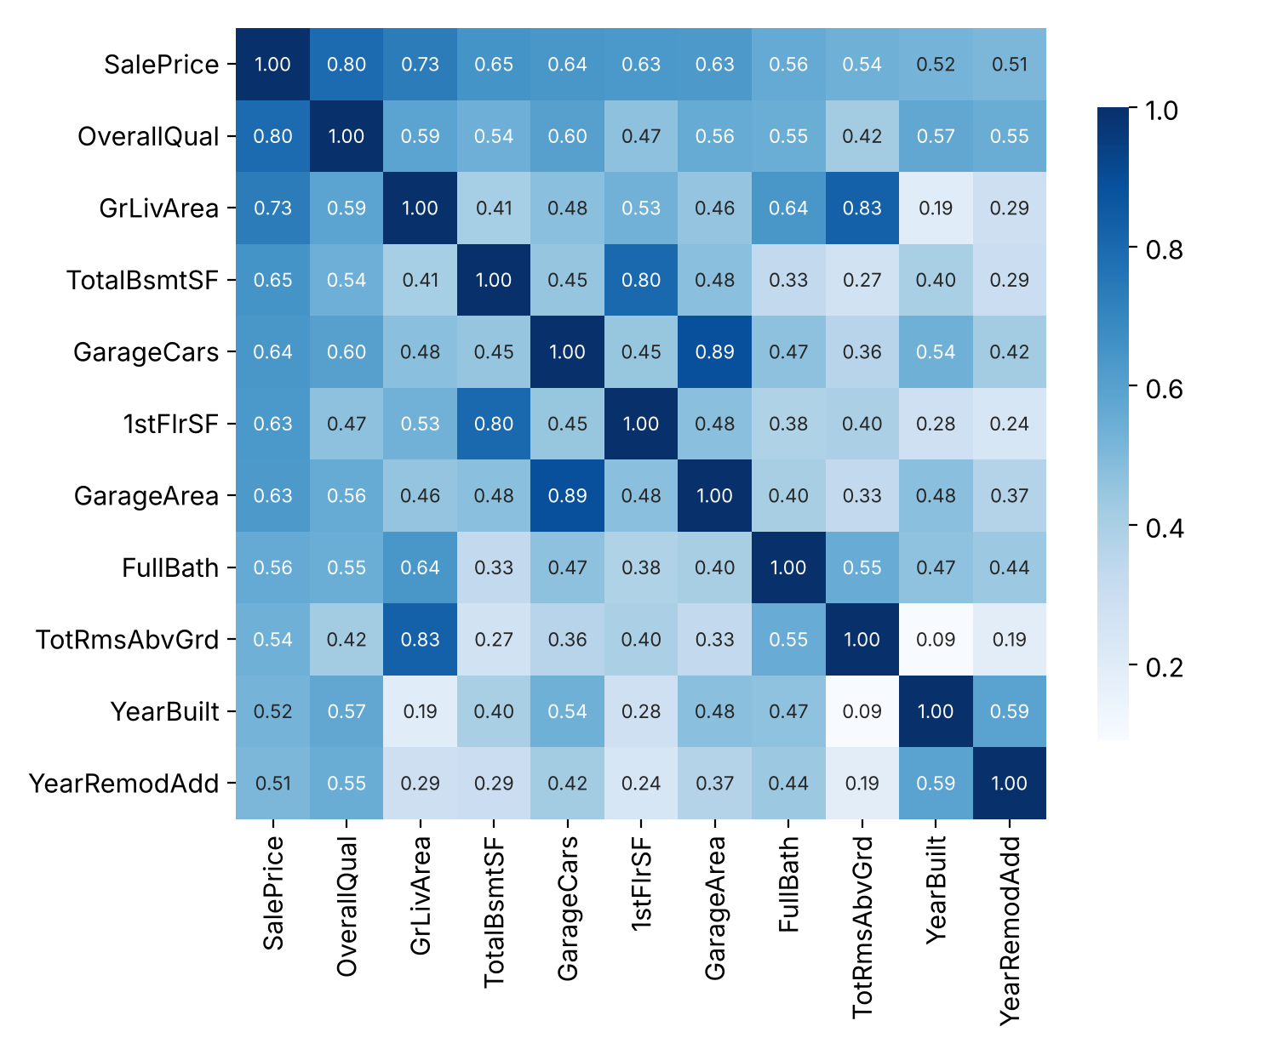
Hình 4: Ma trận tương quan Pearson giữa SalePrice và 10 biến số tương quan mạnh nhất.
4. Phương pháp (Methodology)
4.1. Tiền xử lý
Các bước tiền xử lý gồm: (a) điền khuyết: biến định tính điền “None”; biến số của tiện ích không tồn tại (diện tích tầng hầm, gara, MasVnrArea, GarageYrBlt, số phòng tắm hầm…) điền 0; LotFrontage điền median theo Neighborhood; các cột số còn lại điền median của tập huấn luyện; (b) mã hóa nhãn cho 43 biến định tính; (c) chuẩn hóa z-score ở phương trình (1), được đặt trong Pipeline nên chỉ học từ tập huấn luyện của mỗi fold; (d) biến mục tiêu được biến đổi theo (2).
z = (x − μ) / σ | (1)

ℓ = log(1 + y), ŷ = exp(ℓ̂) − 1 | (2)

4.2. Chiến lược chọn đặc trưng
• Kịch bản 1 – Full: giữ 79 biến (baseline).
• Kịch bản 2 – Filter: SelectKBest với thống kê F-regression, k = 30.
• Kịch bản 3 – Embedded: Random Forest 100 cây, chọn 25 biến có độ quan trọng cao nhất. Với bài toán hồi quy, độ quan trọng này là mức giảm MSE (variance) trung bình do biến gây ra, không phải chỉ số Gini. 25 biến này chiếm 94,8% tổng độ quan trọng (Hình 5).
Cả hai bộ chọn được đặt trong Pipeline sau bước chuẩn hóa, do đó trong mỗi fold việc chọn biến chỉ dùng dữ liệu huấn luyện của fold đó.
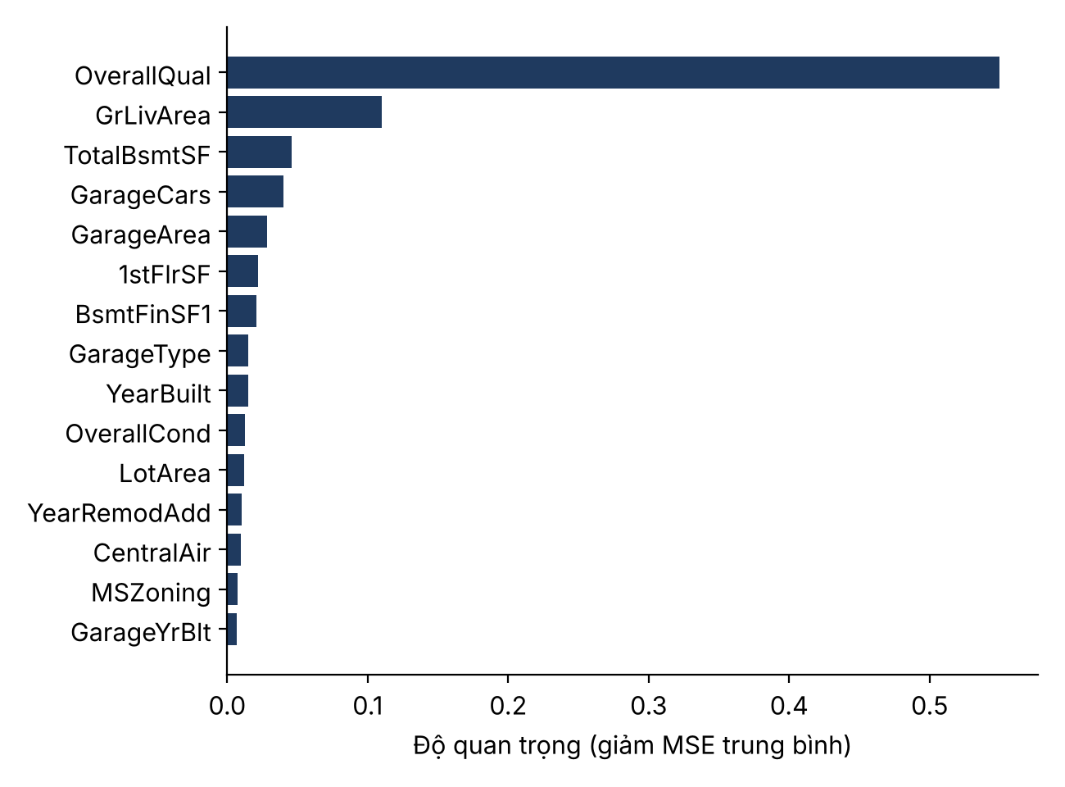
Hình 5: 15 đặc trưng quan trọng nhất theo Random Forest (huấn luyện trên toàn bộ dữ liệu, chỉ để minh họa).
4.3. Các mô hình
Năm mô hình được đánh giá với siêu tham số cố định (chưa tinh chỉnh) ở thực nghiệm chính: Ridge (α = 10) với hàm mục tiêu (3); SVR nhân RBF (C = 1, ε = 0,1); Random Forest (100 cây); Gradient Boosting (100 cây, learning rate 0,08); và XGBoost (XGBoost, 100 cây, learning rate 0,08, độ sâu tối đa 4, hàm mất mát RMSE).
min_w Σᵢ (ℓᵢ − wᵀxᵢ)² + α‖w‖₂² | (3)

4.4. Feature engineering, tinh chỉnh và blending
Từ kết quả của thực nghiệm chính, nhóm cải thiện dữ liệu đầu vào thay vì thu gọn nó. Nhóm thêm 8 đặc trưng: TotalSF (= TotalBsmtSF + 1stFlrSF + 2ndFlrSF), TotalBath, HouseAge, RemodAge, TotalPorchSF, HasPool, Has2ndFloor và QualxArea (= OverallQual × GrLivArea), nâng số biến lên 87. 21 biến số không âm có |skewness| > 0,75 được log1p. Ridge và Lasso được chọn α bằng lưới trên 5-fold (α_Ridge = 100, α_Lasso = 0,002; Lasso giữ 57/87 biến). Gradient Boosting dùng cấu hình cố định (600 cây, learning rate 0,03, độ sâu 3, subsample 0,7, max_features 0,5). Dự đoán cuối là trung bình có trọng số:
ℓ̂ = 0,25·ℓ̂_Ridge + 0,25·ℓ̂_Lasso + 0,50·ℓ̂_GBDT | (4)

Vì mô hình tuyến tính có thể ngoại suy quá xa với căn nhà rất lớn trong tập kiểm thử, dự đoán log được chặn trong khoảng [min, max] của log giá ở tập huấn luyện trước khi đổi về USD.
5. Kết quả thực nghiệm và thảo luận (Results & Discussion)
5.1. Thiết lập thực nghiệm
Tất cả mô hình được đánh giá bằng 5-fold cross-validation (xáo trộn, random_state = 42) trên 1.458 mẫu đã làm sạch. Hai thước đo là RMSE trên thang log1p và hệ số xác định R² trên thang log1p, tính theo (5) và (6); giá trị báo cáo là trung bình qua 5 fold kèm độ lệch chuẩn của RMSE giữa các fold.
RMSE = √( (1/N) Σᵢ (ℓᵢ − ℓ̂ᵢ)² ) | (5)

R² = 1 − Σᵢ (ℓᵢ − ℓ̂ᵢ)² / Σᵢ (ℓᵢ − ℓ̄)² | (6)

5.2. Kết quả chính: 3 tập đặc trưng × 5 mô hình (RQ1)
Bảng 2: Kết quả 5-fold CV không rò rỉ (RMSE trên log1p; chữ đậm là tốt nhất).
Tập đặc trưng | Mô hình | RMSE | Độ lệch chuẩn | R²
All (79) | Ridge | 0,1218 | ±0,0089 | 0,9065
All (79) | SVR | 0,1703 | ±0,0190 | 0,8177
All (79) | Random Forest | 0,1389 | ±0,0086 | 0,8779
All (79) | Gradient Boosting | 0,1269 | ±0,0098 | 0,8981
All (79) | XGBoost | 0,1255 | ±0,0095 | 0,9004
SelectKBest (30) | Ridge | 0,1354 | ±0,0067 | 0,8843
SelectKBest (30) | SVR | 0,1559 | ±0,0113 | 0,8475
SelectKBest (30) | Random Forest | 0,1460 | ±0,0098 | 0,8647
SelectKBest (30) | Gradient Boosting | 0,1404 | ±0,0070 | 0,8753
SelectKBest (30) | XGBoost | 0,1401 | ±0,0065 | 0,8757
RF Importance (25) | Ridge | 0,1287 | ±0,0088 | 0,8953
RF Importance (25) | SVR | 0,1467 | ±0,0164 | 0,8649
RF Importance (25) | Random Forest | 0,1385 | ±0,0091 | 0,8785
RF Importance (25) | Gradient Boosting | 0,1269 | ±0,0097 | 0,8982
RF Importance (25) | XGBoost | 0,1255 | ±0,0098 | 0,9002

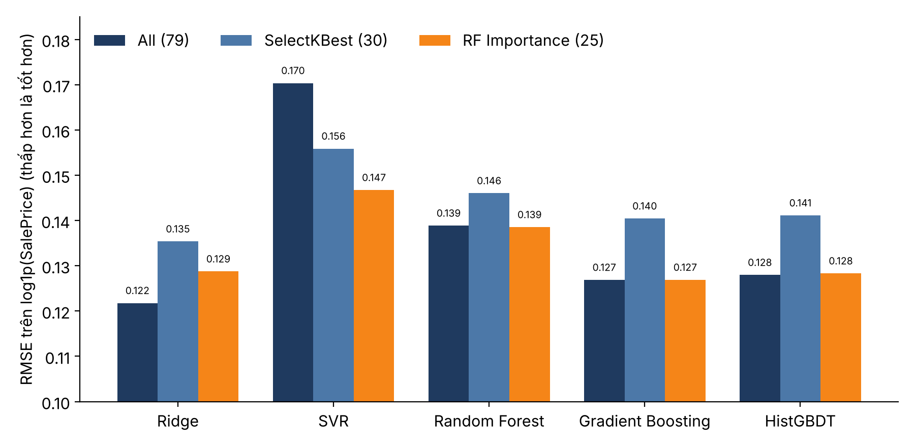
Hình 6: RMSE theo mô hình và tập đặc trưng (thấp hơn là tốt hơn).
Nhận xét từ Bảng 2 và Hình 6:
• Ridge trên toàn bộ biến là cấu hình tốt nhất (RMSE 0,1218, R² 0,9065), nhỉnh hơn Gradient Boosting (0,1269). Chênh lệch này nhỏ hơn độ lệch chuẩn giữa các fold (khoảng 0,009), nên chỉ kết luận hai họ mô hình ngang nhau, không phải boosting vượt trội.
• Chọn đặc trưng không giúp mô hình tuyến tính và cây: với Ridge, RF top-25 làm RMSE tăng từ 0,1218 lên 0,1287; SelectKBest làm xấu đi hầu hết mô hình (Gradient Boosting 0,1269 → 0,1404) vì tiêu chí F-regression chỉ xét tương quan tuyến tính đơn biến và có thể loại các biến hữu ích theo cách phi tuyến. Với Gradient Boosting và XGBoost, RF top-25 cho kết quả tương đương toàn bộ biến (chênh lệch dưới 0,0005), tức là giảm 68,4% số biến mà không mất độ chính xác đáng kể.
• SVR là mô hình hưởng lợi rõ nhất: RMSE giảm từ 0,1703 xuống 0,1467 (−13,9%). Nhóm cho rằng nguyên nhân có thể là SVR dùng khoảng cách Euclid nên nhạy với biến nhiễu, đồng thời siêu tham số mặc định (C = 1) chưa được tinh chỉnh; nhóm chưa kiểm chứng riêng điều này.
• Về thời gian: vì bước chọn đặc trưng nằm trong Pipeline và được lặp lại ở mỗi fold, tổng thời gian CV của kịch bản RF top-25 không nhanh hơn kịch bản dùng toàn bộ biến (xem cột CV_time_s trong outputs/benchmark_results.csv). Nhóm vì vậy không khẳng định chọn đặc trưng giúp tăng tốc huấn luyện.
5.3. Ablation: log-transform và loại ngoại lai (RQ2)
Bảng 3 so sánh Ridge và Gradient Boosting khi bật/tắt từng bước. Để công bằng, RMSE luôn được tính trên cùng 1.458 căn nhà (kể cả khi huấn luyện có giữ 2 ngoại lai).
Bảng 3: Ablation (RMSE trên log1p, 5-fold CV).
Ngoại lai | Biến mục tiêu | Ridge | Gradient Boosting
Đã loại | log1p(y) | 0,1221 | 0,1272
Đã loại | y (không log) | 0,1574 | 0,1298
Giữ lại | log1p(y) | 0,1388 | 0,1272
Giữ lại | y (không log) | 0,3520 | 0,1312

Log-transform là bước quan trọng với mô hình tuyến tính: Ridge giảm từ 0,1574 xuống 0,1221 (−22%), trong khi Gradient Boosting chỉ cải thiện nhẹ (0,1298 → 0,1272). Loại 2 ngoại lai giảm sai số Ridge từ 0,1388 xuống 0,1221 (−12%) nhưng không ảnh hưởng đến Gradient Boosting (0,1272 so với 0,1272); khi không dùng log và giữ ngoại lai, Ridge sụp đổ (RMSE 0,352). Như vậy hai bước này là then chốt với mô hình tuyến tính, còn mô hình cây vốn bền vững với ngoại lai và phân phối lệch.
5.4. Feature engineering, tinh chỉnh và blending (RQ3)
Bảng 4: Từng bước cải thiện (5-fold CV, RMSE trên log1p).
Cấu hình | RMSE | Độ lệch chuẩn | R²
Ridge (α=10), 79 biến gốc | 0,1218 | ±0,0089 | 0,9065
Ridge tinh chỉnh + FE + log biến lệch | 0,1197 | ±0,0067 | 0,9095
Lasso tinh chỉnh + FE + log biến lệch | 0,1188 | ±0,0081 | 0,9106
GBDT tinh chỉnh + FE + log biến lệch | 0,1161 | ±0,0068 | 0,9152
Blend: 0,25 Ridge + 0,25 Lasso + 0,5 GBDT | 0,1127 | ±0,0076 | 0,9202

Feature engineering và log các biến lệch giúp Ridge giảm từ 0,1218 xuống 0,1197; Gradient Boosting tinh chỉnh đạt 0,1161; blend ba mô hình đạt 0,1127 (R² = 0,9202), thấp hơn mô hình đơn tốt nhất khoảng 0,0034 và thấp hơn baseline Ridge khoảng 0,0091 (−7,5%). Hình 7 vẽ dự đoán out-of-fold, nghĩa là mỗi căn nhà được dự đoán bởi mô hình chưa thấy nó khi huấn luyện, nên R² trên hình khớp với Bảng 4. Sai số lớn tập trung ở các căn nhà giá thấp, nơi dữ liệu thưa.
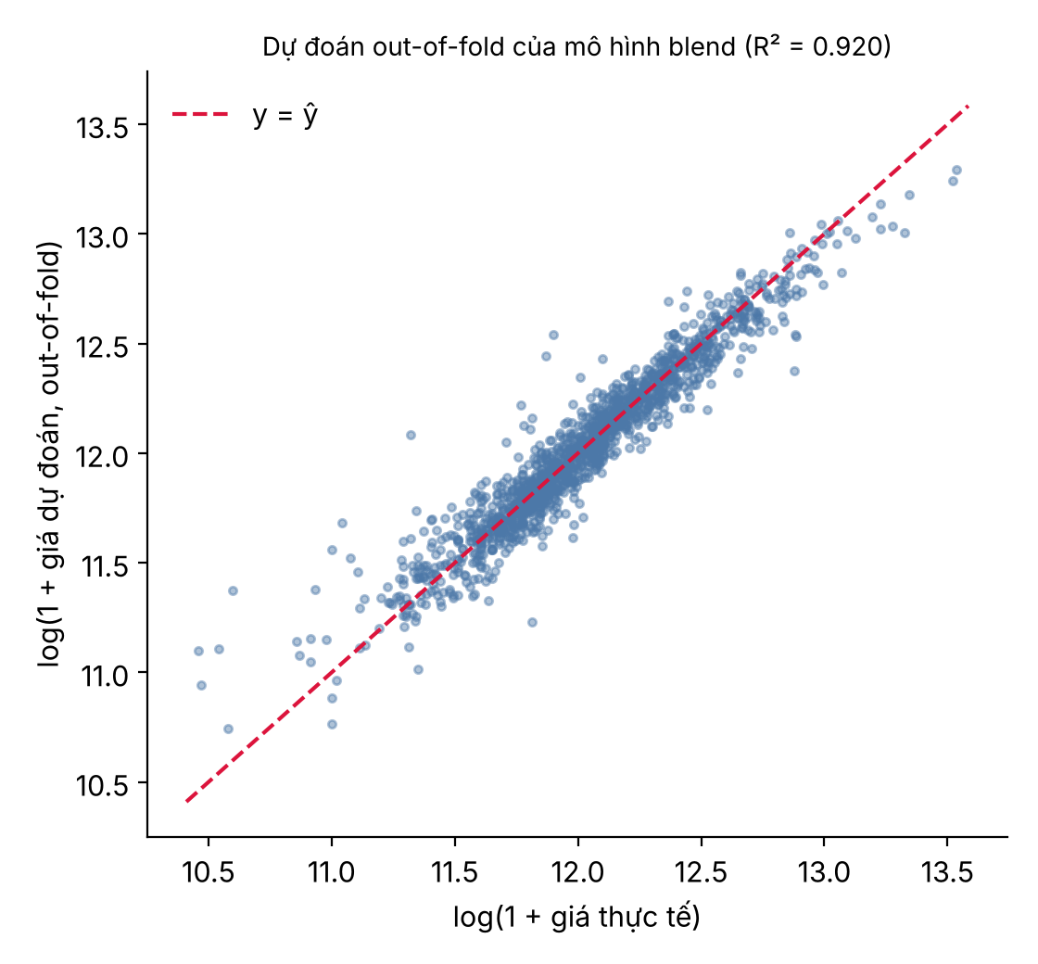
Hình 7: Giá thực tế và giá dự đoán out-of-fold của mô hình blend (thang log1p).
Hai lưu ý về độ tin cậy: (i) α của Ridge/Lasso được chọn trên chính 5 fold dùng để báo cáo (không dùng nested CV) nên số liệu của bước này có thể hơi lạc quan; (ii) mức cải thiện của blend so với mô hình đơn tốt nhất nhỏ hơn một độ lệch chuẩn giữa các fold, dù ba mô hình cho kết quả nhất quán theo hướng đó.
5.5. Kết quả trên bảng xếp hạng Kaggle
Bảng 5: Điểm nộp bài trên Kaggle (điền sau khi nhóm trưởng nộp submission.csv).
Tệp nộp | Public score (RMSE log) | Thời điểm nộp
submission.csv (mô hình blend, mục 4,4) | 0,12455 | 09/11/2026

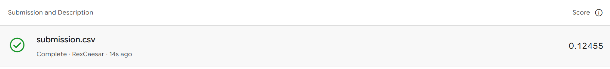
Hình 8: Ảnh chụp kết quả nộp bài submission.csv trên hệ thống Kaggle (Public score: 0,12455, trạng thái Complete).
6. Kết luận và hướng phát triển (Conclusion)
Nhóm đã xây dựng quy trình đánh giá không rò rỉ cho bài toán dự đoán giá nhà Ames Housing và rút ra các kết luận sau:
• Trên 79 biến, Ridge và Gradient Boosting cho kết quả tương đương (RMSE 0,1218 và 0,1269); không có bằng chứng boosting vượt trội khi chưa tinh chỉnh.
• Chọn đặc trưng không cải thiện mô hình tuyến tính hay cây, nhưng giảm 68,4% số biến mà Gradient Boosting không mất độ chính xác đáng kể, và giúp SVR giảm sai số 13,9%.
• Log-transform và loại ngoại lai có tác dụng rõ với mô hình tuyến tính (−22% và −12% RMSE của Ridge) và gần như không ảnh hưởng mô hình cây.
• Feature engineering, log biến lệch, tinh chỉnh và blending đưa RMSE CV xuống 0,1127 (R² 0,9202).
Hạn chế: chưa dùng nested CV cho bước tinh chỉnh; siêu tham số của SVR, Random Forest và Gradient Boosting ở thực nghiệm chính chưa được tối ưu; mã hóa nhãn áp cho cả biến danh nghĩa có thể chưa tối ưu cho mô hình tuyến tính. Hướng phát triển: thử one-hot hoặc target encoding, Stacking với meta-learner, XGBoost/LightGBM, tối ưu siêu tham số bằng Optuna và đánh giá bằng nested CV.
Tài liệu tham khảo (References)
[1] De Cock, D.: Ames, Iowa: Alternative to the Boston Housing Data as an End of Semester Regression Project. Journal of Statistics Education 19(3) (2011)
[2] Hoerl, A.E., Kennard, R.W.: Ridge Regression: Biased Estimation for Nonorthogonal Problems. Technometrics 12(1), 55–67 (1970)
[3] Tibshirani, R.: Regression Shrinkage and Selection via the Lasso. Journal of the Royal Statistical Society: Series B 58(1), 267–288 (1996)
[4] Breiman, L.: Random Forests. Machine Learning 45(1), 5–32 (2001)
[5] Friedman, J.H.: Greedy Function Approximation: A Gradient Boosting Machine. Annals of Statistics 29(5), 1189–1232 (2001)
[6] Chen, T., Guestrin, C.: XGBoost: A Scalable Tree Boosting System. In: Proc. 22nd ACM SIGKDD, pp. 785–794 (2016)
[7] Ke, G., et al.: LightGBM: A Highly Efficient Gradient Boosting Decision Tree. In: Advances in Neural Information Processing Systems 30 (2017)
[8] Pedregosa, F., et al.: Scikit-learn: Machine Learning in Python. Journal of Machine Learning Research 12, 2825–2830 (2011)
[9] Kaggle: House Prices: Advanced Regression Techniques. https://www.kaggle.com/c/house-prices-advanced-regression-techniques
[10] Smola, A.J., Schölkopf, B.: A Tutorial on Support Vector Regression. Statistics and Computing 14(3), 199–222 (2004)
[11] Guyon, I., Elisseeff, A.: An Introduction to Variable and Feature Selection. Journal of Machine Learning Research 3, 1157–1182 (2003)

